실험 6 모의실험보고서

2017-13846 양준엽

B2. (1) 1)

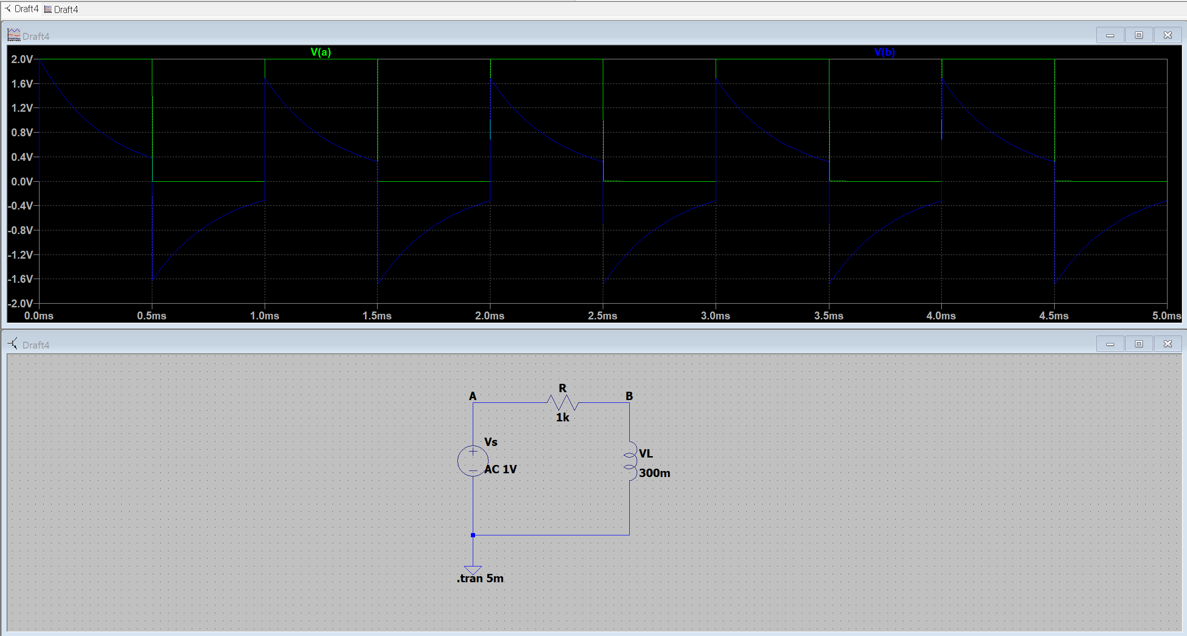

2)

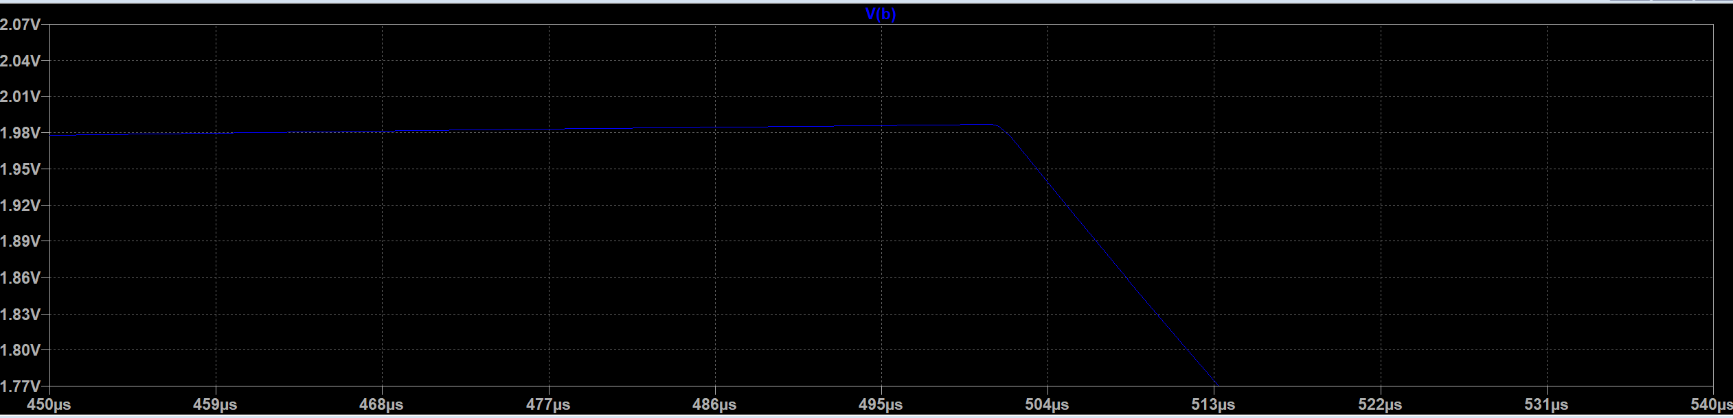

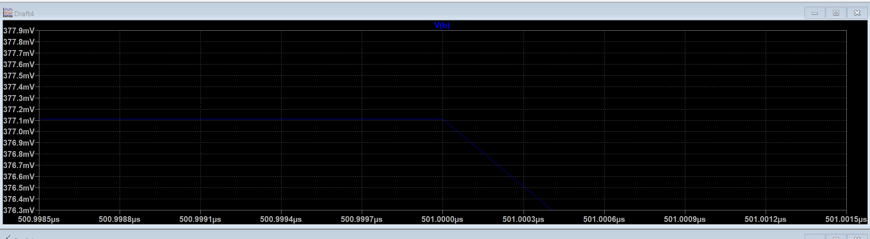

1.98V, 377.1mV이다.

3) VL(t)= V0e-**τ**t에서 377.1mV=1.98V x e-501M**τ** 에서 **τ** =0.328m에서 L/R= 0.3m 으로 약 10%의 오차로 같게 나왔다고 볼 수 있다.

(2) 1)

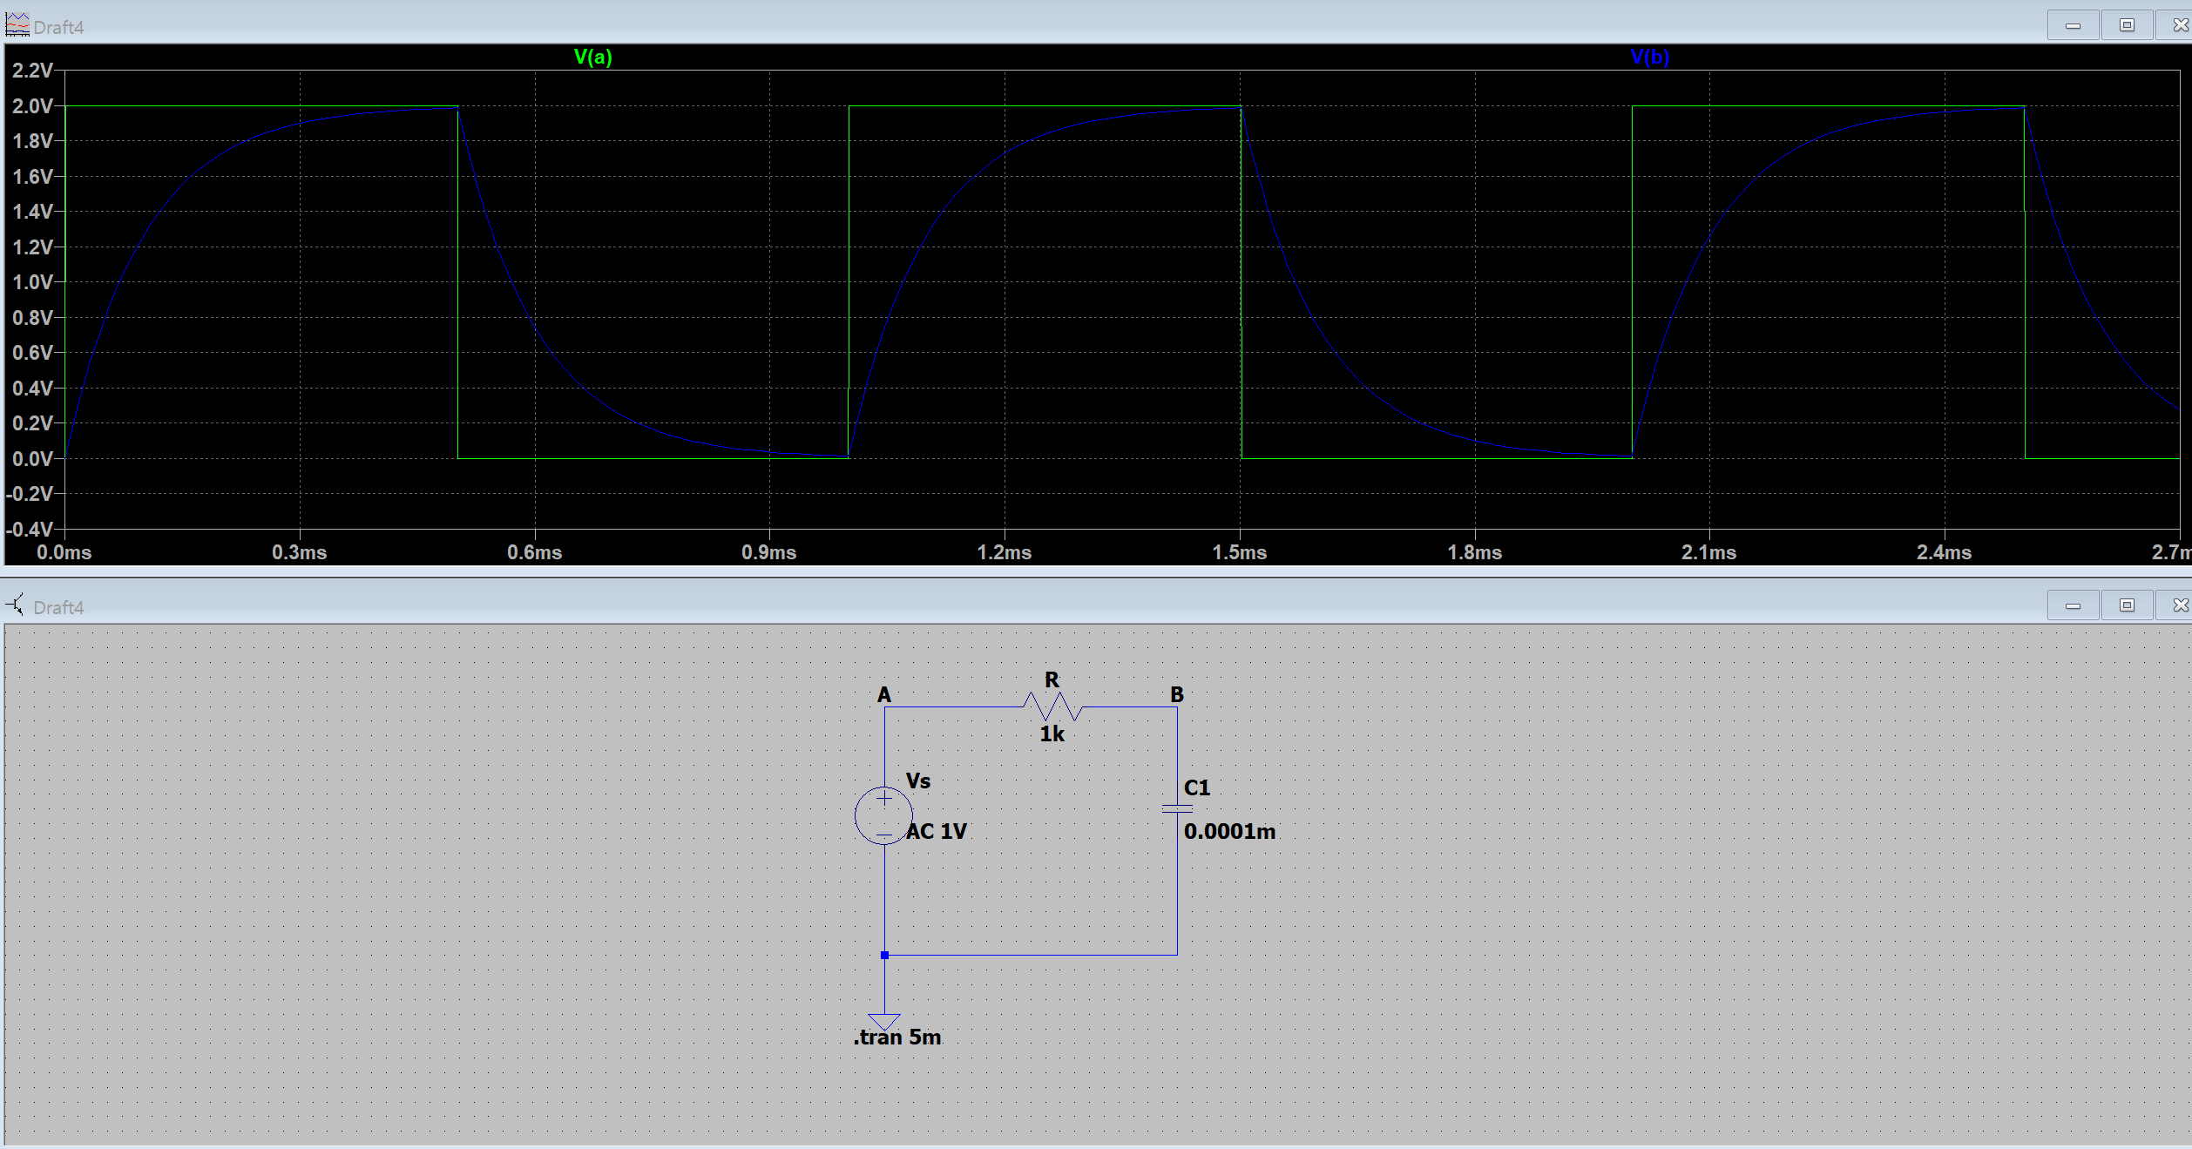

2)



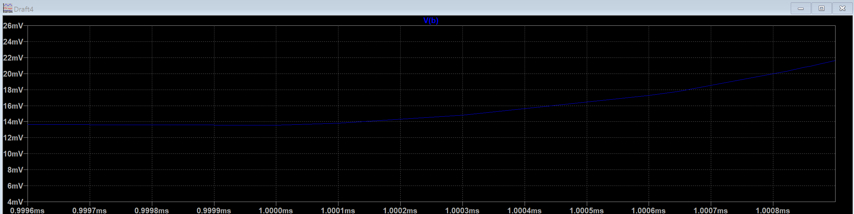

1.98V, 14mV가 나왔다.

3) VC(t)= V0e-**τ**t에서 14mV=1.98V x e-50kτ 에서 τ=0.099m 에서 RC=0.1m로 거의 오차가 매우 작아 값이 같다고 할 수 있다.